AMERSFOORT VOOR KINDEREN

Deze communicatie plaatsen en publiceren alle IBO-leden op 14 of 15 januari.

Alle bijna 3-jarigen ontvangen een verjaardagskaart van gemeente Amersfoort

Alle Amersfoortse kinderen die binnenkort drie jaar worden ontvangen vanaf deze maand een verjaardagskaart van de gemeente per post. Met deze kaart wil gemeente Amersfoort kinderen feliciteren en alle ouders/verzorgers informeren over het tijdig aanmelden van hun kind voor een basisschool, zodat hun kind naar de school van hun voorkeur kan gaan. Nadya Aboyaakoub-Akkouh, wethouder Onderwijs (po/vo), overhandigde de eerste verjaardagskaart persoonlijk aan de bijna driejarige Luèn.

Wethouder Aboyaakoub-Akkouh: “Als een kind drie jaar wordt, dan komt de start van de basisschool al in zicht. Veel ouders willen een school die goed bij hun kind past. Om een plek voor hun kind op die school te hebben is het belangrijk dat ouders tijdig een afweging maken welke school zij willen en hun kind aanmelden bij de derde verjaardag. Met de kaart informeren we alle Amersfoortse ouders bij dezelfde leeftijd van hun kind over dat ze hun kind mogen aanmelden op driejarige leeftijd.”

Aanmelden voor de basisschool vanaf de derde verjaardag
In de wet is vastgesteld dat je een kind mag aanmelden voor de basisschool vanaf de dag dat een kind drie jaar wordt. Uit onderzoek in 2023 naar het beleid en de praktijk van het aanmelden van leerlingen in het basisonderwijs in Amersfoort bleek dat dit nog niet altijd zo werd uitgevoerd. Sommige ouders meldden hun kind te vroeg aan voor een school, waardoor andere kinderen niet meer naar de school van hun voorkeur konden. Ook zijn er ouders die niet weten dat ze hun kind moeten aanmelden voor een basisschool en dan ook geen keuze meer hebben. Dit is inmiddels verbeterd. Yvonne Hof, bestuurder van Meerkring: “Ons gezamenlijk aanmeldbeleid in Amersfoort zorgt ervoor dat alle ouders precies weten waar ze aan toe zijn en dezelfde kans hebben om hun kind naar de gewenste school te laten gaan. Het is niet voor niets dat de wet dit voorschrijft. Als schoolbesturen zijn we trots dat we in Amersfoort nu een gezamenlijk transparant aanmeldbeleid hebben.”

Gezamenlijke website met aanmeldinformatie
Behalve de verjaardagskaart, kunnen ouders terecht op de website amersfoortvoorkinderen.nl. Deze site informeert ouders/verzorgers o.a. met een animatievideo in verschillende talen en een duidelijke tijdlijn over aanmelden en inschrijven voor opvang en onderwijs in Amersfoort.

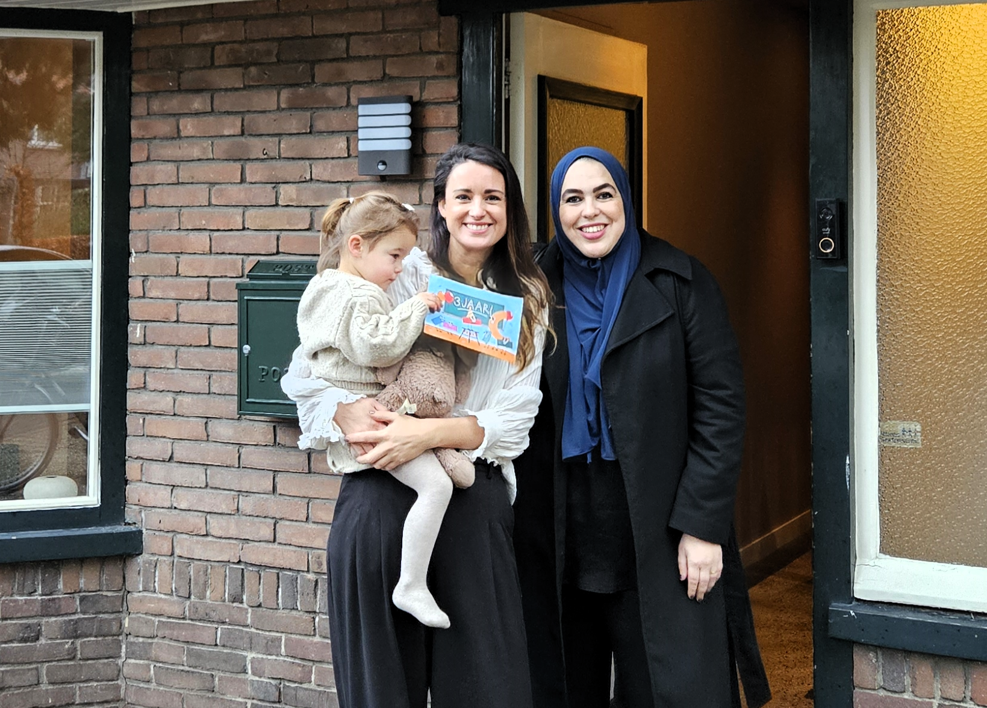

[graag deze foto toevoegen bij het bericht]

[Sociale media – LinkedIn]

Alle bijna 3-jarigen krijgen verjaardagskaart van gemeente✨
Vanaf dit jaar krijgen alle Amersfoortse kinderen die bijna 3 jaar zijn een verjaardagskaart van gemeente Amersfoort per post. Met deze kaart wil de gemeente kinderen feliciteren en ouders informeren om hun kind aan te melden voor een basisschool. Het is belangrijk dat ouders tijdig een afweging maken welke school zij willen en hun kind aanmelden bij de derde verjaardag, zodat hun kind naar de school van hun voorkeur kan gaan.

Behalve de verjaardagskaart, kunnen ouders terecht op de website amersfoortvoorkinderen.nl. Deze site informeert ouders/verzorgers o.a. met een animatievideo in verschillende talen en een duidelijke tijdlijn over aanmelden en inschrijven voor opvang en onderwijs in Amersfoort.

Zo zorgen wij voor eerlijke kansen voor alle kinderen!

#basisonderwijs #Amersfoort #aanmeldbeleid #kansengelijkheid #eerlijkekansen

NIEUWS: [voeg de link toe naar het nieuwsbericht op je website]

[tag de organisatie]

[voeg de visual toe]

[Social media – Facebook en Instagram]
𝗡𝗶𝗲𝘂𝘄𝘀 𝘂𝗶𝘁 𝗔𝗺𝗲𝗿𝘀𝗳𝗼𝗼𝗿𝘁! ✨
Vanaf dit jaar krijgen alle bijna 3-jarigen in Amersfoort een verjaardagskaart 🎉
Met deze kaart wil gemeente Amersfoort kinderen feliciteren en ouders informeren om hun kind aan te melden voor een basisschool. Zo kunnen ouders tijdig een afweging maken welke school zij willen en hun kind aanmelden voor hun favoriete school bij de derde verjaardag.🌟📚

Alle kinderen, gelijke kansen! ❤️ amersfoortvoorkinderen.nl

#basisonderwijs #Amersfoort #aanmeldbeleid #kansengelijkheid #eerlijkekansen

[tag de organisaties]

[voeg de visual toe]

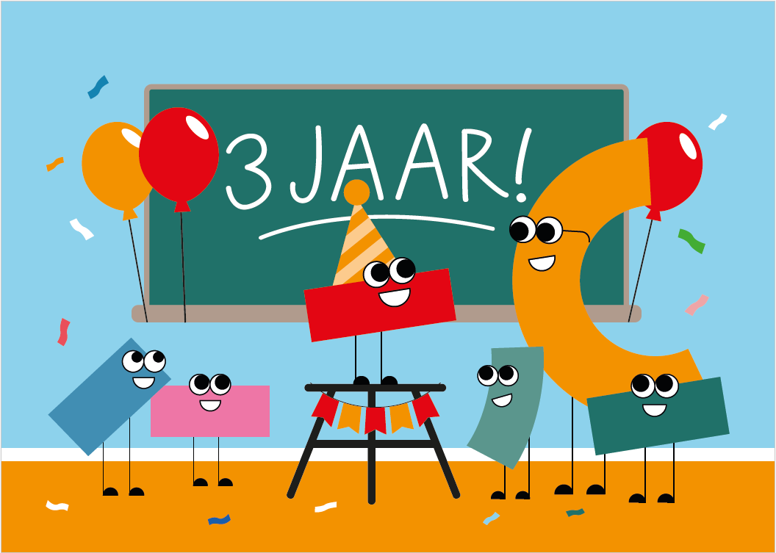
[dit is de visual]

